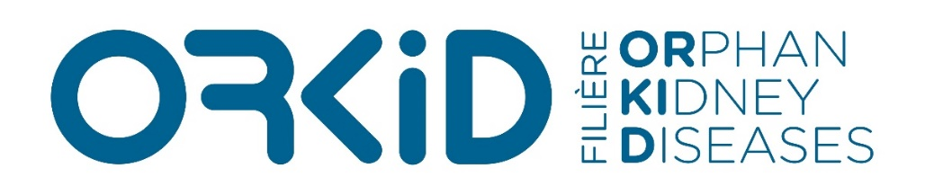
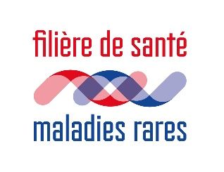
APPEL A PROJETS RECHERCHE 2023/2024
Proposé par la Filière Nationale de Santé ORKiD

La Filière ORKiD propose à tous ses acteurs (médecins, paramédicaux, chercheurs, …) un appel à projets qui concerne le :
Soutien à 6 projets de recherche clinique, fondamentale ou translationnelle dans le domaine des maladies rénales rares
Après analyse par des experts néphrologues pédiatres et adultes de la filière ORKiD, les 6 projets retenus se verront attribuer un financement maximal de 15 000€ TTC.
MODALITES DE DEPOT DES PROJETS

- Etape 1 : Envoi de la lettre d’intention (Annexe 1) avant le vendredi 27 octobre 2023 à minuit par email à l’adresse contact@filiereorkid.com avec en copie j-radenac@chu-montpellier.fr

- Etape 2 : Envoi du dossier complet avant le vendredi 24 novembre 2023 à minuit par email à l’adresse contact@filiereorkid.com avec en copie j-radenac@chu-montpellier.fr

Un email de confirmation vous sera adressé après réception des éléments.

Le résultat de cet appel à projets est prévu pour le lundi 15 janvier 2024, après étude des dossiers par les experts de la Filière.

Critères d’éligibilité des candidats

Les candidats éligibles à cet appel à projets :
- les membres des Centres de Compétence et de Référence de la Filière ORKiD.
- les membres des laboratoires partenaires de la Filière ORKiD dont le projet est en partenariat avec un clinicien du réseau ORKiD.
- Le porteur principal du projet, s’il est médecin, doit être âgé de moins de 45 ans.

Ce dossier comprend 3 parties :
- Partie administrative
- Partie scientifique
- Partie financière
- Dossier administratif

Identification du projet
Titre du projet
Objectif principal du projet

Durée du projet en mois (24 mois maximum)

Porteur de projet
NOM Prénom
Fonction
Email
Service
Unité de recherche
Encadrant éventuel
Adresse de correspondance
Téléphone
Discipline médicale (si applicable)

Partenaires & parties prenantes (si projet collaboratif)
Liste des partenaires
N° | NOM Prénom  (du responsable du projet) | Email | Service  Unité de recherche  Encadrant éventuel

- Dossier scientifique
Description du projet : 1500 mots maximum au total

Contexte

Objectif principal (et objectifs secondaires, si applicable)

Méthodes :
Détaillez les principaux éléments méthodologiques

Résultats espérés et perspectives

Bibliographie (20 références maximum pour les projets de recherche)

Calendrier prévisionnel et étapes clés
(durée de 24 mois maximum) (½ page maximum)

Indicateurs de suivi et d’évaluation

- Dossier financier

Détails de l’utilisation du budget de 15 000€ (outils éducatifs ou d’information : petit matériel, impression, réactifs de laboratoire…)

Type de prestation | Coût TTC | Prestataire
Total € TTC :

Date, signature et nom du responsable du projet
Le …………………………
Nom du responsable du projet …………………………………………
Signature

ANNEXE 1 – Lettre d’intention
Envoi de la lettre d’intention avant le vendredi 27 octobre 2023 à minuit par email à l’adresse contact@filiereorkid.com avec en copie j-radenac@chu-montpellier.fr
Titre du projet
Résumé du projet
Porteur principal du projet | NOM :  Prénom :  Mail :  Fonction :
Etablissement de rattachement

Liste de toutes les parties prenantes au projet
(Le but est d’éviter les conflits d’intérêt avec le jury qui sera désigné)
NOM Prénom | Email | Etablissement de rattachement

Date, signature et nom du responsable du projet
Date :
Nom du responsable du projet :
Signature :

